Thuật toán sắp xếp

- Selection sort:
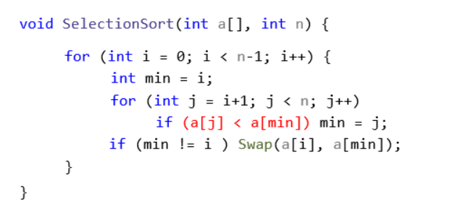

Ý tưởng:



Chạy từ a[0] đến a[n] để đưa min_0 về a[0] và đưa giá trị a[0] sang vị trí a[min_0]-> Chạy từ a[1] đến a[n] để đưa min_1về a[1] và đưa giá trị a[1] sang vị trí a[min_1]
- … cho đến phần tử a[n-1] thì dừng
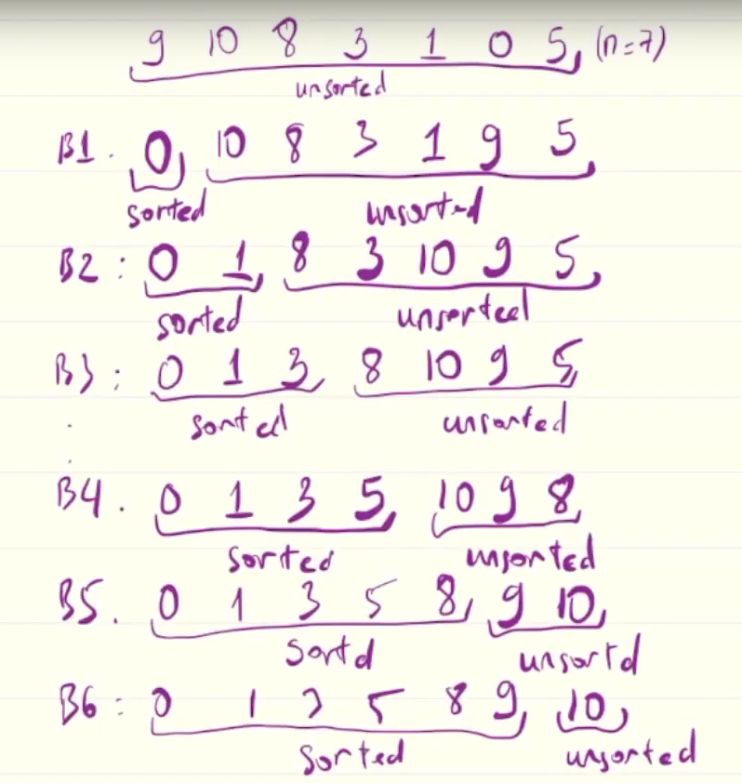
+ Độ phức tạp:
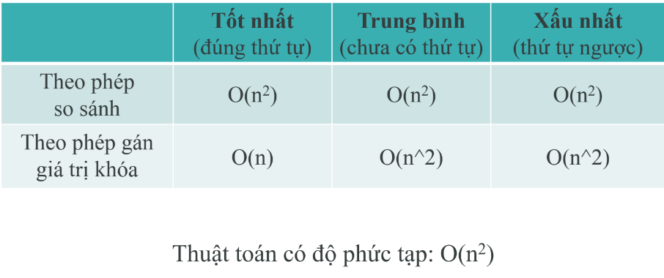

- Insertion sort:
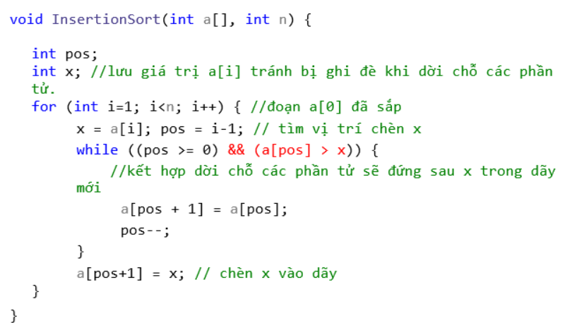
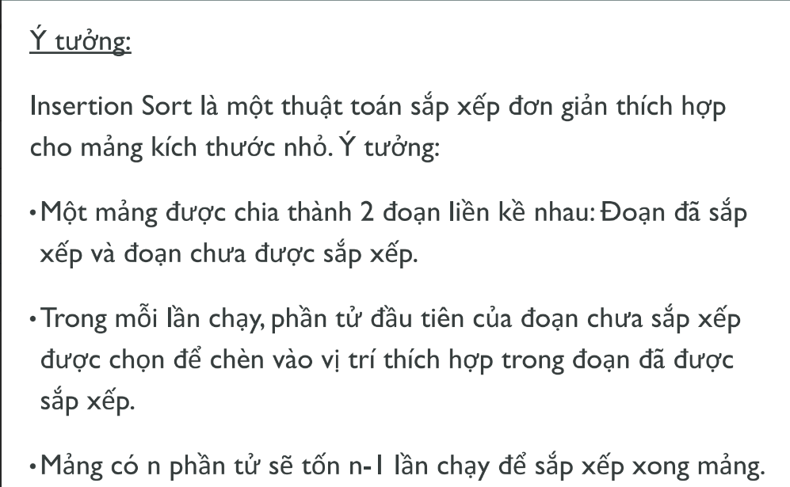
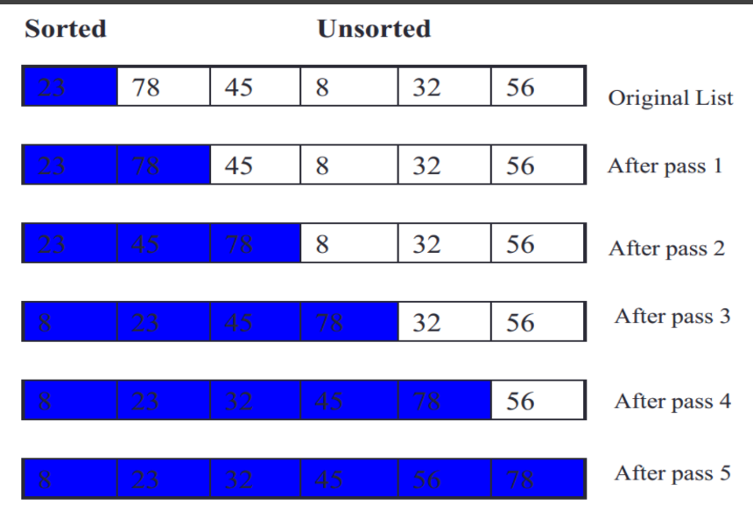

+ Độ phức tạp:

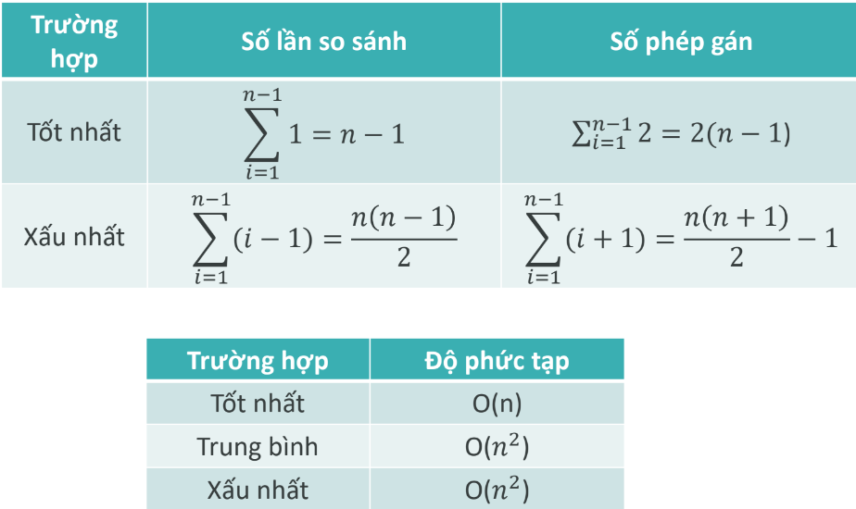
- Quick Sort:
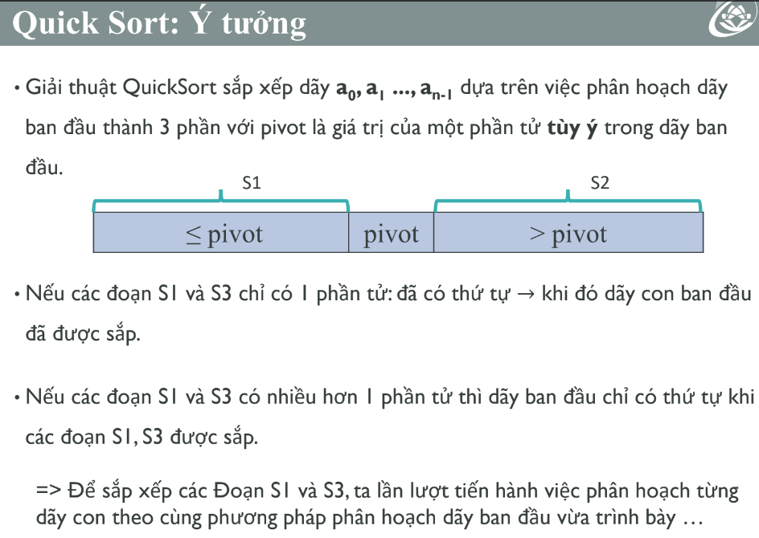

+ Cách chọn Pivot:
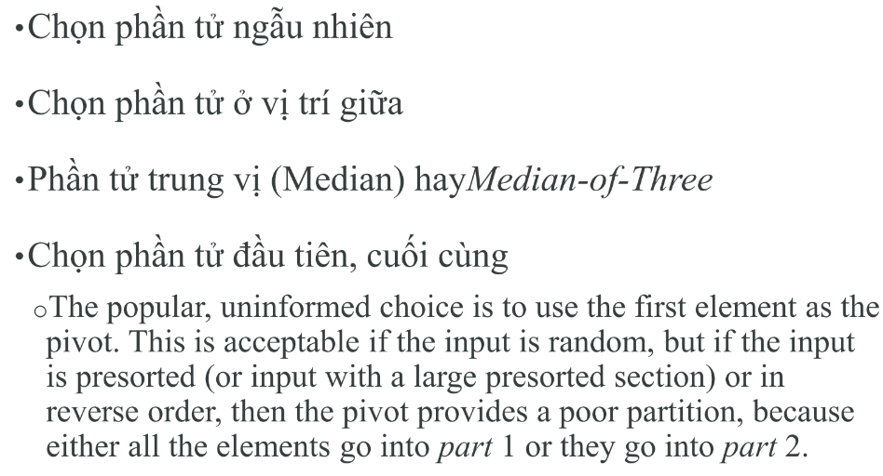
+ Thuật toán QuickSort:
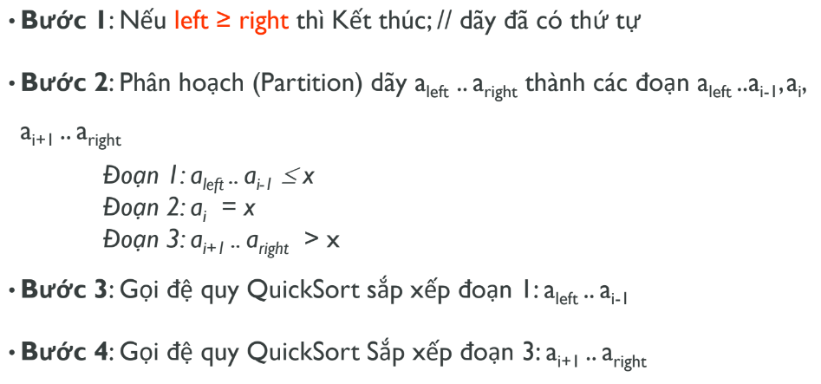
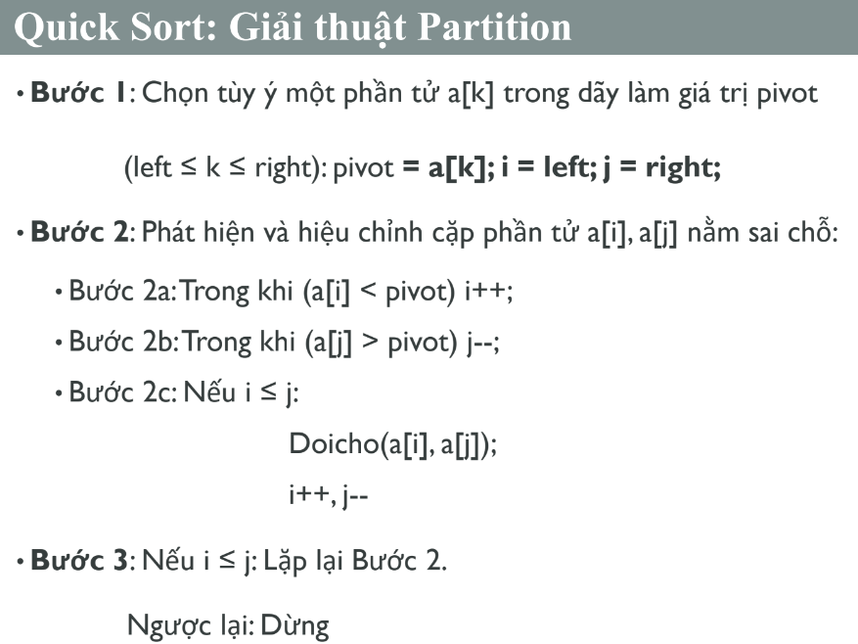
https://www.youtube.com/watch?v=pM-6r5xsNEY
+ Code:
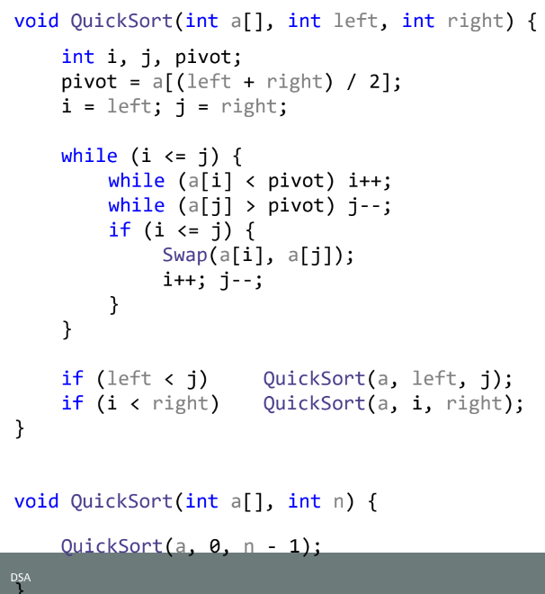
+ Độ phức tạp:
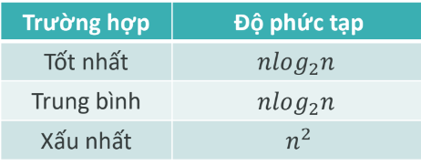
- MergeSort:
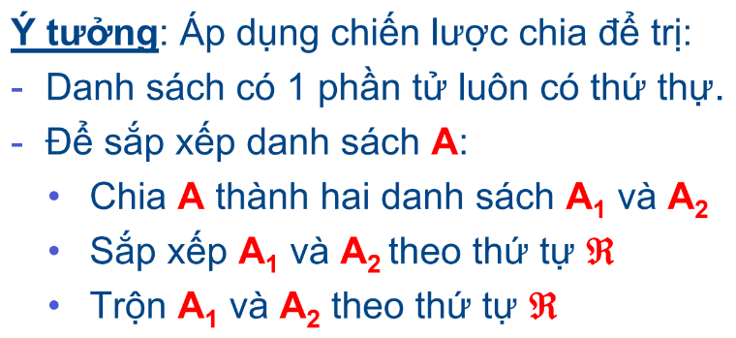
+ Top-down (Trên xuống):
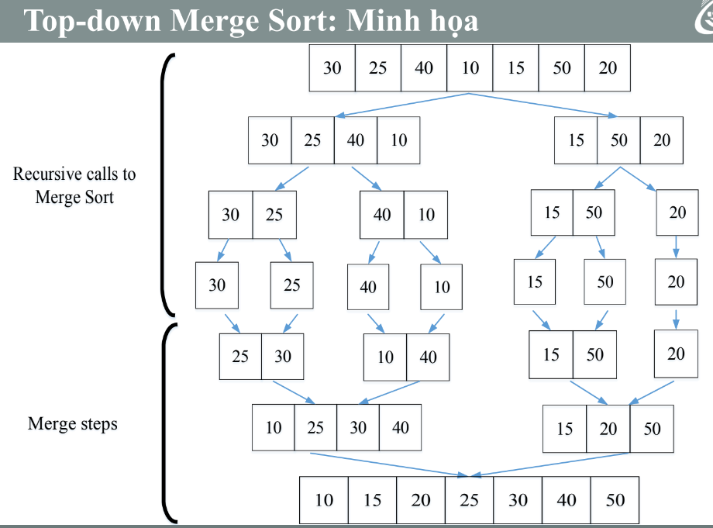
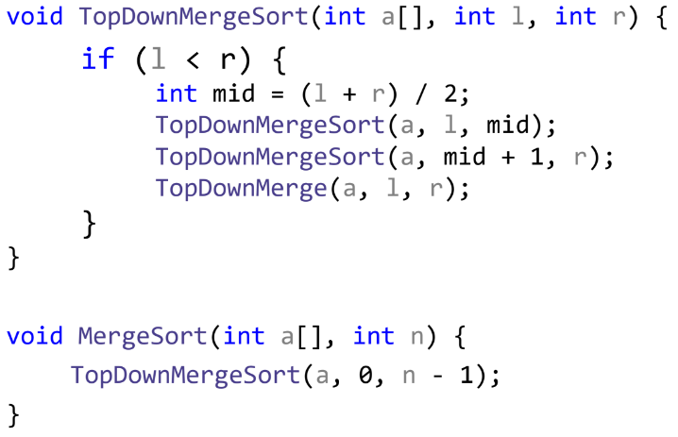
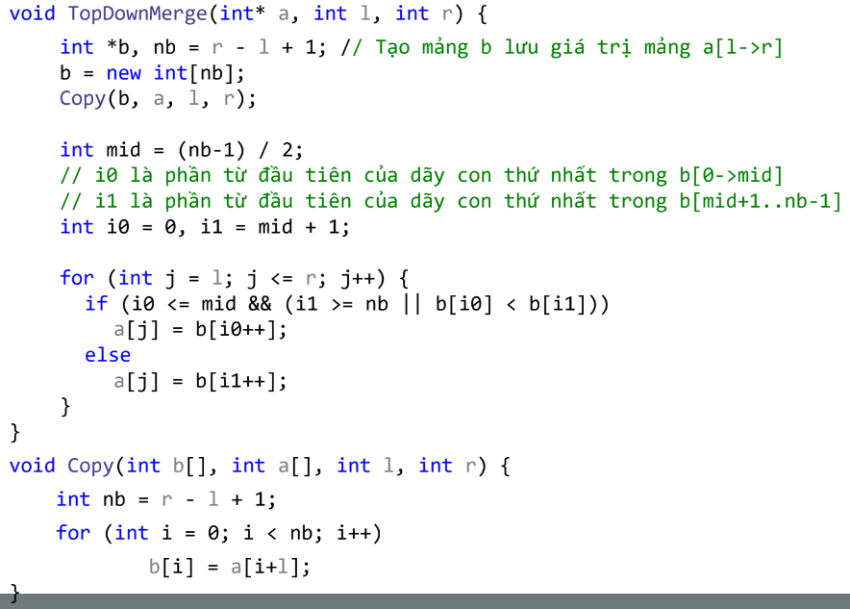

+ Bottom-up (Dưới lên):
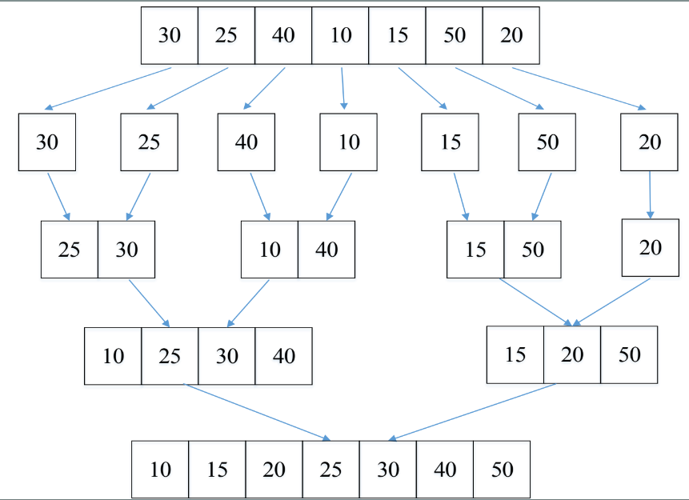
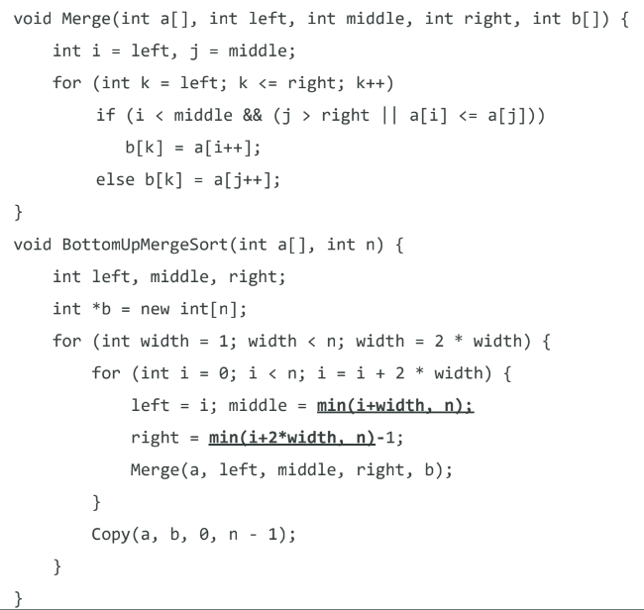
+ Độ phức tạp:
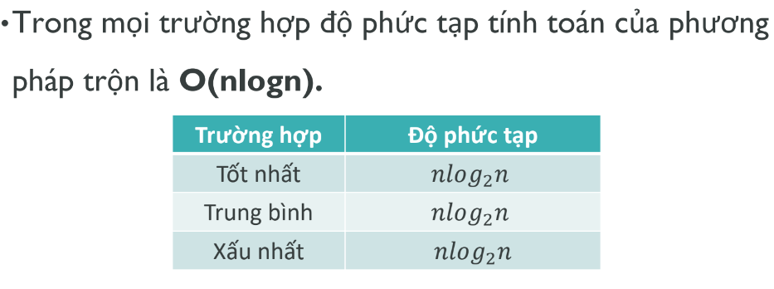
- Heap Sort:
https://www.youtube.com/watch?v=2DmK_H7IdTo
- Heap:
+ Xây dựng Binary Max-Heap: giá trị của một node bất kỳ trên cây sẽ luôn lớn hơn hoặc bằng giá trị của các node con của nó (nếu có).
Gốc A(0)
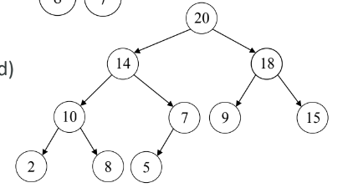
Node con trái
LEFT(i)
Node cha
PARENT(i)
Node con phải
RIGHT(i)

Dạng mảng (array) của cây:
0 | 1 | 2 | 3 | 4 | 5 | 6 | 7 | 8 | 9
20 | 14 | 18 | 10 | 7 | 9 | 15 | 2 | 8 | 5

Duy trì tính chất Heap = Heapify (khi node Parent < 1 hoặc 2 node con)
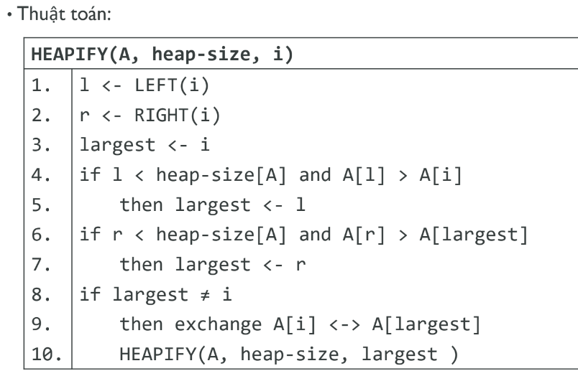
Thay đổi vị trí node Parent với max của các node con
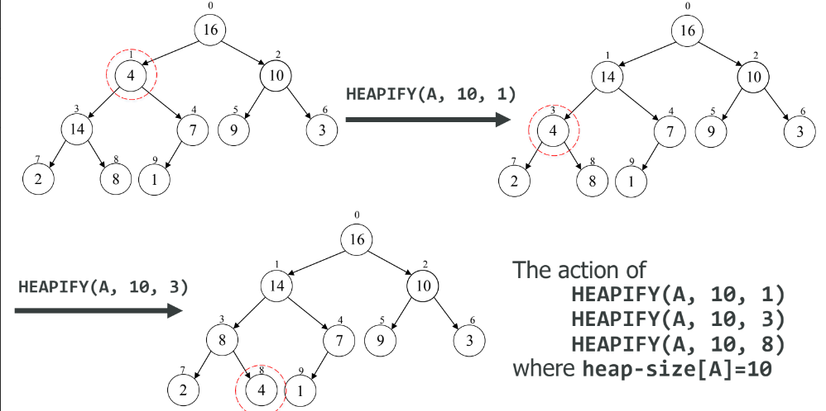
B1: Nhận thấy 4 < 14 & 4 < 7 => Swap (4, max(14,7)) => Swap (4, 14)
B2: Nhận thấy sau khi thay đổi 4 < 8 => Swap (4, 8)
=> Đã thỏa điều kiện Binary Max-heap.
Dạng Array:

Ban đầu:
0 | 1 | 2 | 3 | 4 | 5 | 6 | 7 | 8 | 9
16 | 4 | 10 | 14 | 7 | 9 | 3 | 2 | 8 | 1

Sau bước 1:
0 | 1 | 2 | 3 | 4 | 5 | 6 | 7 | 8 | 9
16 | 14 | 10 | 4 | 7 | 9 | 3 | 2 | 8 | 1

Sau bước 2:
0 | 1 | 2 | 3 | 4 | 5 | 6 | 7 | 8 | 9
16 | 14 | 10 | 8 | 7 | 9 | 3 | 2 | 4 | 1

*Nếu gặp cây cần nhiều Heapify, ưu tiên Heapify từ dưới lên (từ node con lên gốc)
Vd: 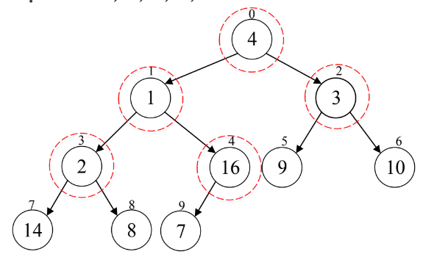
Heapify từ 2 lên dần

- Heap Sort:
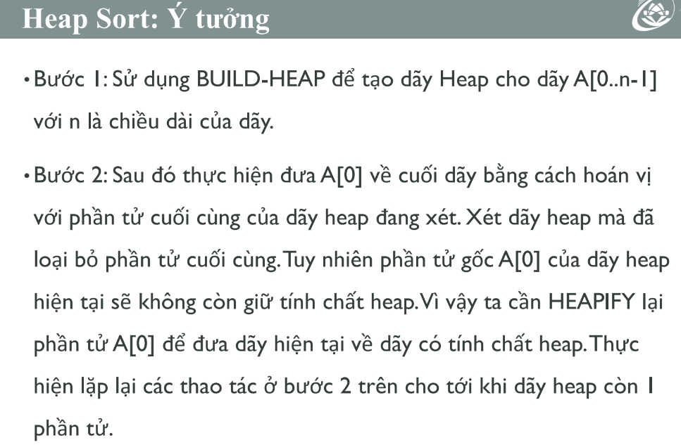

+ Độ phức tạp:
- Heapsort: O(nlogn)
- Build Heap: O(n) cho mỗi lần gọi n-1
- Heapify: O(logn)
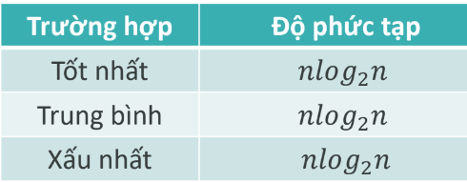

+ Code:
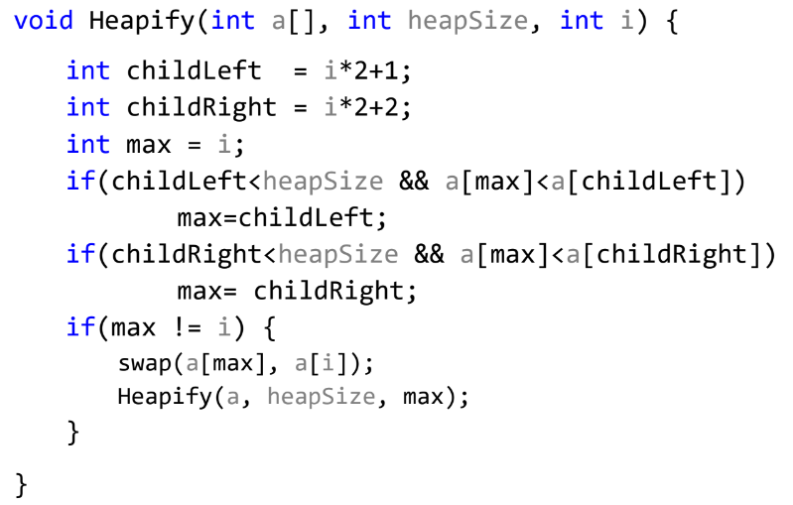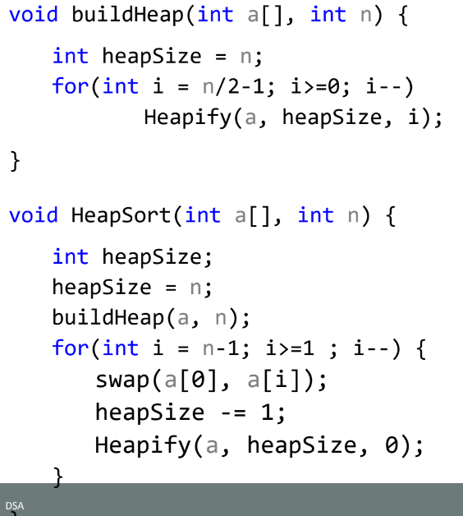

VD:
0 | 1 | 2 | 3 | 4 | 5 | 6 | 7 | 8 | 9
4 | 1 | 3 | 2 | 16 | 9 | 10 | 14 | 8 | 7
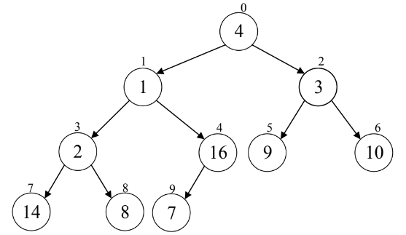
B1: Heapify cây, ta được cây như sau:
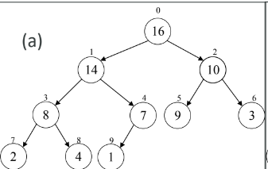 (n = 9)
B2: Sau khi cây đã có tính chất Heap, thay đổi vị trí của gốc (16) với vị trí cuối cùng của bảng (1) -> Xóa bỏ vị trí cuối ra khỏi bảng -> Bảng mới:
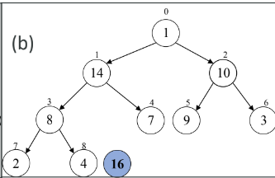 (n = 8)
B3: Bảng hiện tại chưa có tính chất Heap -> Heapify bảng hiện tại -> lặp lại từ B1 cho đến khi mảng còn 1 phần tử
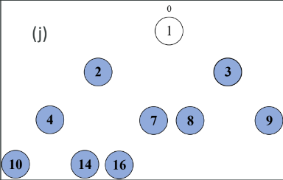
Mảng sau khi đã Heapsort:
0 | 1 | 2 | 3 | 4 | 5 | 6 | 7 | 8 | 9
1 | 2 | 3 | 4 | 7 | 8 | 9 | 10 | 14 | 16

=> Heapsort là sắp xếp từ cuối mảng về đầu mảng với việc đưa MAX về cuối các mảng n-1.

